ФОРМАТ «ВОПРОС-ОТВЕТ»
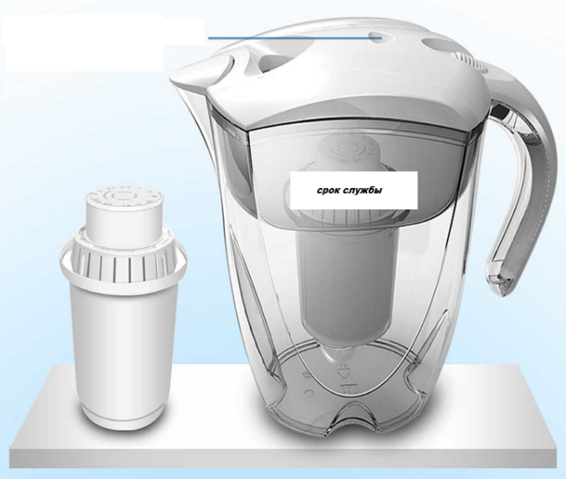
ВОПРОС: В прошлом году купил в дом водоочиститель (фильтр для воды - модуль сменный фильтрующий) одного известного российского изготовителя. Срок службы модуля - на упаковке написано 1,5 года после установки. Что такое срок службы товара, и могу ли я обратиться по поводу недостатка к изготовителю?
ОТВЕТ: В соответствии с п.1 ст. 5 Закона РФ от 07.02.1992 г. №2300-I «О защите прав потребителей» (далее-Закон) срок службы товара - период, в течение которого изготовитель обязуется обеспечивать потребителю возможность использования товара по назначению и нести ответственность за существенные недостатки в соответствии с действующим законодательством Российской Федерации. Согласно п. 6 ст. 19 Закона Вы можете предъявить изготовителю требование о безвозмездном устранении таких недостатков, если докажете, что они возникли до передачи Вам товара или по причинам, возникшим до этого момента. Указанное требование может быть Вами предъявлено, если недостатки товара обнаружены в течение установленного на товар срока службы. Если указанное требование не удовлетворено в течение 20 дней со дня его предъявления потребителем или обнаруженный им недостаток товара является неустранимым, потребитель по своему выбору вправе предъявить изготовителю иные предусмотренные п.3 ст.18 Закона требования или возвратить товар изготовителю и потребовать возврата уплаченной денежной суммы.
Рекомендуем Вам обратиться к изготовителю с письменной претензией, в которой в обязательном порядке должны быть изложены Ваши данные, причина обращения и требование о безвозмездном устранении недостатка.

